LANZAMIENTO LIMA CÓMO VAMOS

PRESENTACIÓN DE LIMA SEGÚN SUS CIUDADANOS. INFORME DE PERCEPCIÓN SOBRE CALIDAD DE VIDA - 2010.

Lugar: Sala La Pérgola I. Sonesta Hotel El Olivar. Calle Pancho Fierro 194, San Isidro.
Día: Miércoles 17 de noviembre

Programa
8:30 am Ingreso de asistentes
8:45 am Inauguración
Catalina Romero. Decana de la Facultad de Ciencias Sociales. Pontificia Universidad Católica del Perú.
9:00 am Presentación del observatorio ciudadano Lima Cómo Vamos.
Mariana Alegre Escorza. Coordinadora Lima Cómo Vamos.
9:30 am Experiencias internacionales: Red Latinoamericana por Ciudades Justas y Sustentables y la Red Peruana de Ciudades.
Bartolomé Ríos. Representante de AVINA.
10:10 am Calidad de vida: una mejor ciudad para los ciudadanos.
Eduardo Lora. Economista Jefe y Gerente de Investigación del Banco Interamericano de Desarrollo (BID).
11:10 am La necesidad de una visión de ciudad y un plan a largo plazo para Lima.
Pablo Vega-Centeno Sara Lafosse. Director del Centro de Investigación de la Arquitectura y la Ciudad. Pontificia Universidad Católica del Perú.
11:40 am Refrigerio
12:00 mm Conferencia de prensa:
Presentación de Lima según sus ciudadanos. Informe de Percepción sobre Calidad de Vida – 2010.
Mariana Alegre Escorza. Coordinadora Lima Cómo Vamos.
Panel:
Susana Villarán, alcaldesa electa de Lima Metropolitana (por confirmar).
Armando Casis Zarzar. Gerente General. Asociación Atocongo.
Percy Medina Masías. Secretario General. Asociación Civil Transparencia.
Frida Delgado Nachtigall. Directora. Grupo RPP.
Catalina Romero. Decana de la Facultad de Ciencias Sociales. Pontificia Universidad Católica del Perú.
12:45 pm Coctel

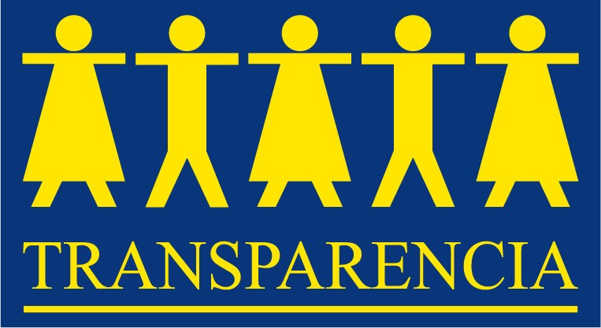



Con el apoyo de:
Socios:

